Выписка
из реестра российской промышленной продукции

Реестровая запись № 4189\12\2022
Дата внесения в реестр: 26.10.2022

Наименование юридического лица (фамилия, имя, отчество (при наличии) индивидуального предпринимателя):
ОБЩЕСТВО С ОГРАНИЧЕННОЙ ОТВЕТСТВЕННОСТЬЮ "КУЗНЕЦКИЙ МЕБЕЛЬНЫЙ КОМБИНАТ"
Идентификационный номер налогоплательщика: 5803016751
Основной государственный регистрационный номер юридического лица) (Основной государственный регистрационный номер индивидуального предпринимателя): 1065803020557

Заключение № 108447/08 от 26.10.2022 (срок действия 25.10.2025*).

*) Срок действия заключения продлен для случаев, когда применяется п. 2 ПП РФ от 01.04.2022 № 553 "О некоторых вопросах подтверждения производства промышленной продукции на территории Российской Федерации".

Наименование производимой промышленной продукции | Код промышленной продукции  по ОК 034 2014 (ОКПД2) | Код промышленной продукции  по ТН ВЭД ЕАЭС | Информация  о совокупном количестве баллов за выполнение (освоение)  на территории Российской Федерации таких операций (условий) | Информация  о соответствии количества баллов достаточного  для целей закупок промышленной продукции
Экран | 31.01.12.190 | 9403 30 | - | -

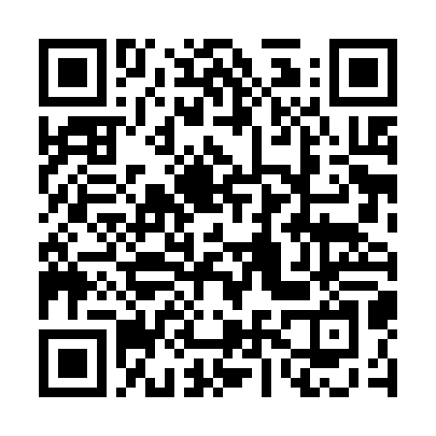 | Сформирована с помощью ГИСП  09:33, 16.11.2022 г.

